Пример паспорта научно-технологического проекта
для участия в Региональном конкурсе
научно-технологических проектов
обучающихся 8-10 классов образовательных организаций
Ставропольского края

ПАСПОРТ ПРОЕКТА |  |  |  | направление
Оптимизация сети пассажироперевозок города N бариоцентрическим методом |  |  |  | Умный город
Суворов Игорь Викторович | МБОУ Гимназия №25 г. Ставрополя, адрес: г.Ставрополь, пер.Зоотехнический, д.6 | класс  10 | +7-888-888-8888 | mail@mail.ru
Федоров Степан Кириллович | МБОУ Гимназия №25 г. Ставрополя, адрес: г.Ставрополь, пер.Зоотехнический, д.6 | класс  9 | +7-888-888-8888 | mail@mail.ru
Трубицин Станислав Андреевич | МБОУ Лицей №35 г. Ставрополя,  адрес: г.Ставрополь, ул. 50 лет ВЛКСМ, д. 65 | класс  10 | +7-888-888-8888 | mail@mail.ru
I. О ПРОЕКТЕ
АННОТАЦИЯ Проект посвящен созданию программы позволяющей оптимизировать пассажироперевозки города N. В настоящее время существует достаточно приложений позволяющих анализировать и оптимизировать сеть пассажироперевозок. В нашем случае коренное изменение состоит в том, что данное приложение будет не только анализировать и оптимизировать но и обучаться в случае добавления новых данных и подстраиваться в условиях меняющейся инфраструктуры.
ПРОБЛЕМА
Существующая сеть пассажироперевозок не удовлетворяет запросам населения в условиях быстро меняющейся инфраструктуры города.
Проблема организации пассажироперевозок в городе N рассматривается в проекте с точки зрения:
• охвата микрорайонов,
• учета интенсивности пассажиропотока,
• оптимального расположения остановок пассажирского автотранспорта,
• разработки маршрутов движения пассажирского автотранспорта,
• учета перспектив развития жилых районов города.
Проблема существует для населения, комитета мэрии по организации пассажироперевозок, для операторов, осуществляющих данную услугу.

Анализ
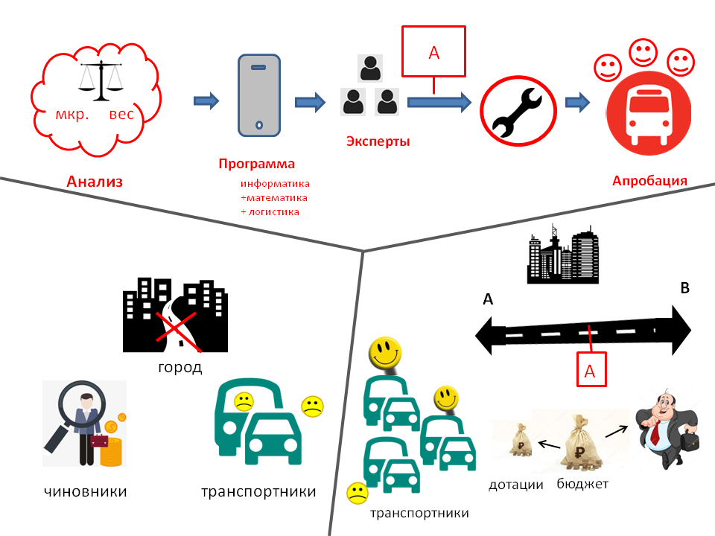
Противоречия
В условиях быстро меняющейся инфраструктуры города, сеть пассажироперевозок не удовлетворяет запросы граждан, заселяющихся в новых микрорайонах.
Гипотеза
Создание программы позволяющей быстро, рационально и качественно оптимизировать имеющуюся сеть пассажироперевозок, позволит планировать развитие сети с учетом меняющейся инфраструктуры города
ЦЕЛЬ ПРОЕКТА
Создать компьютерную программу, позволяющую быстро, рационально и качественно оптимизировать имеющуюся сеть пассажироперевозок, имеющую возможность планировать развитие сети с учетом меняющейся инфраструктуры города.
ЗАДАЧИ ИССЛЕДОВАНИЯ
1. Изучить маршруты пассажироперевозок в инфраструктуре города.
2. Дать сравнительную характеристику различных видов городской пассажирской транспортной (ГПТ) сети.
3. Предложить компьютерную модель пассажиропотоков по вариантам маршрутной сети.
4. Определить оптимальный вариант маршрутной сети ГПТ на основани данных моделирования и экспертного анализа.
5. Создать компьютерную программу.
6. Провести апробацию созданной программы.
7. С учетом проведенной апробации, скорректировать модель.
8. Внедрить полученную модель
Название | I | II | III
Ноутбуки | 3 | 3 | 3
Карты города, в том числе перспективные | 3 | 3 | 3
Статистические данные | 1 | 1 | 1
Курвиметр | 1 | 1 | 1
Программное обеспечение | 3 | 3 | 3
3D принтер Picaso PRO 250 | 1 | 1 | 1
II. ОБОРУДОВАНИЕ И МАТЕРИАЛЫ

III. ПЛАН РАБОТЫ НАД ПРОЕКТОМ
этап работы | срок выполнения | задачи | планируемый результат
Планирование | декабрь 2018 | - детализация цели, результата,  - составление плана,  - оценка рисков,  - выявление заинтересованных сторон и противников | составление календарного плана
Реализация и тестирование | январь-февраль 2019 | - реализация намеченного плана,  - создание программы,  - тестирование программы на контрольном маршруте,  - получение экспертной оценки,  - исправление недостатков программы | создание программы
Мониторинг и завершение | март 2019 | - передача результата проекта мэрии | внедрение программы

IV. ПОДХОДЫ И ТЕХНИКИ ДЛЯ РЕАЛИЗАЦИИ ПРОЕКТА
- анализ ситуации, постановка проблемы – изучение литературы и статей по вопросу организации пассажироперевозок, изучение маршрутов города, схематизация;
- цель, гипотеза решения, планирование – выявление заинтересованных лиц и противников проектного решения, оценка рисков, детализация цели, планирование.
- реализация проекта – написание программы, схематизация, планирование;
- внедрение в среду, валидация – апробирование на контрольном маршруте, корреткировка;
- рефлексия – позиционный анализ.
V. ПЛАНИРУЕМЫЙ РЕЗУЛЬТАТ
Продуктовый результат: представляет собой компьютерную программу, способную проводить анализ имеющейся сети и предлагать варианты оптимизации этой сети математическими методами.
Формат представления результата: доклад и презентация
VI. ПРОМЕЖУТОЧНЫЕ РЕЗУЛЬТАТЫ
- Изучение маршрутов пассажироперевозок в инфраструктуре города
- Сравнительная характеристика различных видов городской пассажирской транспортной (ГПТ) сети
- Формирование компьютерной модели пассажиропотоков по вариантам маршрутной сети
- Определение оптимального варианта маршрутной сети ГПТ на основании данных моделирования и экспертного анализа
- Получена компьютерная программа, проведена апробация на контрольных маршрутах
- С учетом проведенной апробации и экспертной оценки корректировка модели
- Внедрение полученной модели

